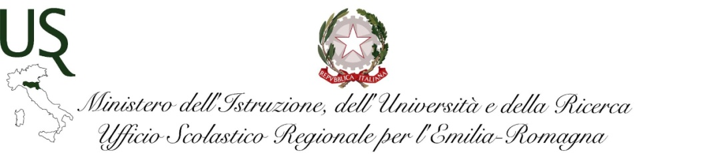

Bologna, 10 ottobre 2017

COMUNICATO STAMPA
PROGETTO ERASMUS+ KA1 “THE GAME CHANGERS”
I DIRIGENTI SCOLASTICI DELL’EMILIA-ROMAGNA GUARDANO ALL’EUROPA

Un anno di formazione sui temi dell’innovazione metodologico-didattica, con la possibilità di confrontarsi con i colleghi di altri Paesi europei, scambiando esperienze e pratiche didattiche all’estero: è l’opportunità offerta dal Ministero dell’Istruzione, dell’Università e della Ricerca a 26 dirigenti scolastici dell’Emilia-Romagna che realizzeranno l’attività grazie alla collaborazione con il programma Erasmus+ attraverso un finanziamento di 51.716 euro, provenienti dai fondi europei.
Nell’ambito della call 2017 del bando Erasmus+ KA1, incentrato sulla mobilità transnazionale, l’Ufficio Scolastico Regionale, a guida di un consorzio di ampiezza regionale, ha proposto infatti il progetto “The Game Changers”, che il 30 maggio scorso ha ricevuto l’approvazione dall’Agenzia Nazionale e ha avuto accesso ai finanziamenti.
Il progetto coinvolge Dirigenti Scolastici di istituzioni scolastiche di diverso ordine e grado rappresentative delle diversificate realtà territoriali dell’Emilia-Romagna, che avranno la possibilità di realizzare, nel corso dell’anno scolastico 2017/2018, un’esperienza di mobilità e di job shadowing presso scuole di paesi partner, quali Spagna, Portogallo, Francia, Germania, Inghilterra, Svezia, Irlanda, Malta, Croazia, Romania, Polonia, Danimarca, Olanda e Finlandia.
Le esperienze di mobilità dei Dirigenti Scolastici, della durata di due settimane, avranno inizio a ottobre 2017 e si concluderanno entro il mese di novembre 2018 con un seminario di condivisione e confronto rivolto alle scuole dell’Emilia-Romagna.
Innovazione e internazionalizzazione sono i bisogni da cui ha avuto origine il progetto e gli obiettivi spaziano dall’implementazione di metodologie didattiche innovative, anche con il supporto delle tecnologie, alla sperimentazione di nuovi ambienti di apprendimento, all’inclusione fino alla valorizzazione delle eccellenze.
“Le scuole della nostra regione - commenta il Direttore Generale dell’Ufficio Scolastico Regionale Stefano Versari - sono da tempo attive nell’ambito della progettazione europea e hanno sempre accolto con interesse le opportunità di formazione e di cooperazione offerte dal Programma Erasmus+, che si conferma sempre più uno strumento utile per la costruzione di una decisa identità europea volta alla maggiore riuscita e integrazione scolastica“.

